销售方案
收件人公司 |  | 发件人公司 | 上海香宝机械设备有限公司
收件人 |  | 发件人： | 宋珊珊
电话 |  | 电话：
传真 |  | 手机： | 15996418819

序号 | 图片 | 名称/型号 | 数量 | 机器参数
1 | 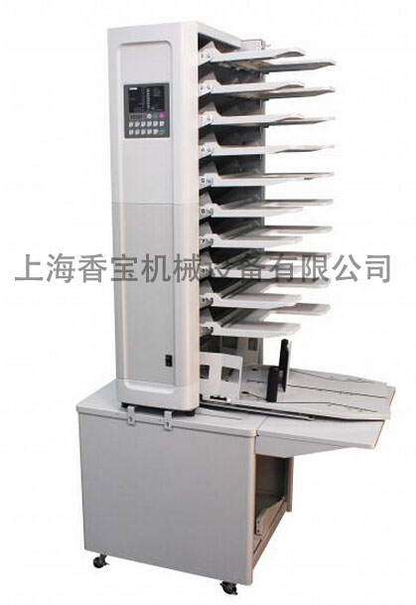 | 日本进口：SuperFax(首霸)EC-4800配页机 | 1 | 适用纸张尺寸：(95×150)-(328×469)mm  适用纸张重量：35-160g/m2(2-9格供内页用)， 35-210g/m2(1和10格供封面封底用)  配页速度(70g/m2的A4纸)：40套/分(低速)，70套/分(高速)  送纸台容量：350张(70g/m2 的纸张)  收纸台容量：880张(70g/m2 的纸张)  电源功率：220V，50Hz，200W  机器体积：545(W)×740(D)×1056(H)mm  机器重量：76KG
1、EC-4800配页机全新的操作面板，运行状态，错误方式和错误位置均能体现其上，便于快速的检查与校正，直观明了。
2、EC-4800配页机摩擦轮居中送纸系统，自动对准，使得送纸更加准确，运行更加稳定。
3、进纸方式：磨擦轮+分离片，分别有三种压力调节方式，保证了不同厚度的纸张送纸的稳定性。
4、收纸方式：直立式和交叉式，交叉式收纸使得收纸更加准确。
5、数显计数器，具计数、预设数量及复位功能。
6、缺张、双张、卡纸和收纸台满检测功能(故障停机、鸣音并显示部位)。
7、设有辊锁机构，便于清洁与拆装折页辊和传感器。
8、插页功能，两格共用，不需停机。
9、扩展性方面，可以连接订折机、修边机、打孔装订机和大容量收纸台的设备。
10、SuperFax(日本首霸)EC-4800自动配页机适合于中小型印刷厂说明书，无碳纸配页。

